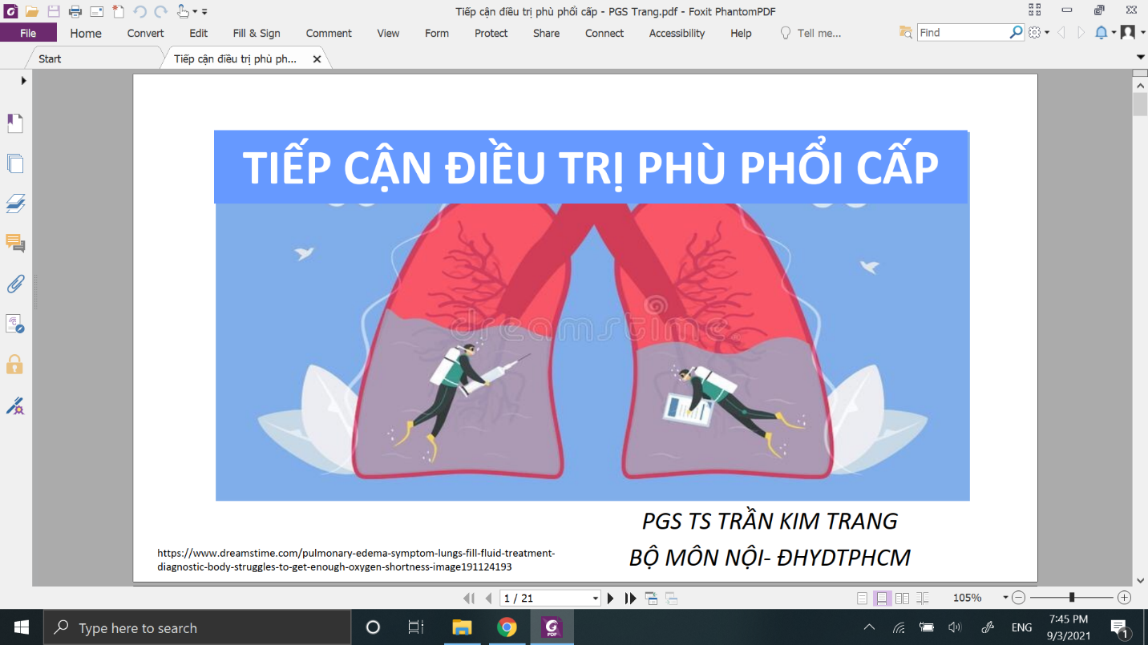

Nhìn hình tưởng cuộc dạo chơi dưới đái biển nhưng thật ra là 1 tình huống rất là gây go

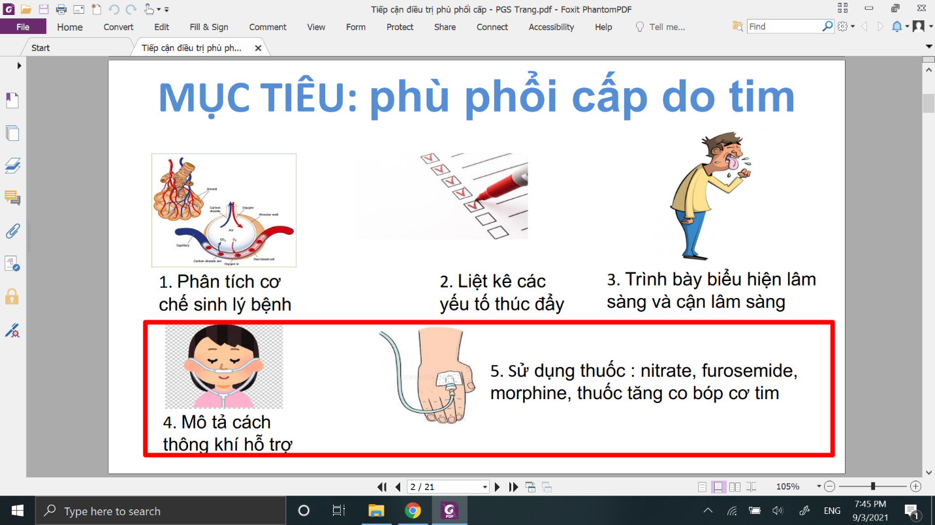

CÓ 2 loại phù phổi cấp: PPC do tim và PPC do tăng tính thấm thành mạch

Thường gặp là ppc do tim

5 mục tiêu:  
1. Hiểu mới dtri đc  
2. Biết để loại bỏ  
3. Biết để nhận biết  
123 là phụ, 45 là chính

4,5-> Qtrong, mới điều trị đc cho bn

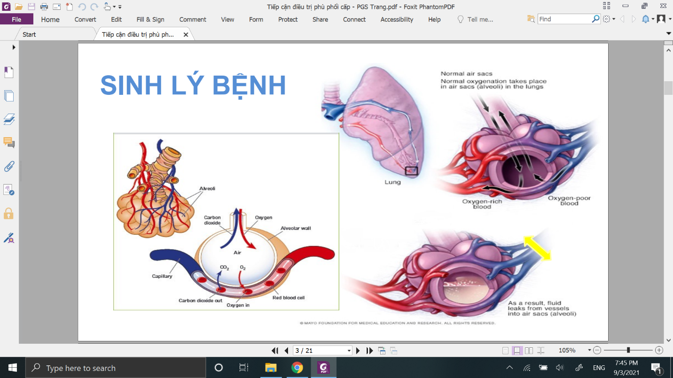

Cô giảng lại hình bên trái, đó là sinh lí bình thường của qtrinh trao đổi oxy thui :3

Hình phải bệnh:   
Hình dưới phải:  
TH1: tang thể tích tuần hoàn, lượng máu đến nhiều quá, vượt qua khả năng hấp thu của hệ bạch huyết, làm cho dịch trần vào phế nang mô kẽ gây ppc  
TH2: ứ máu: có thể do suy tim trái, ứ máu từ nhĩ trái như hẹp van 2 lá; ứ màu từ nhĩ trái ứ ngược lên mạch máu phổi gây sung huyết phổi, tăng áp lực thủy tỉnh, thoát dịch vào trrong khoảng kẽ, tràn gập vào trong phế nang

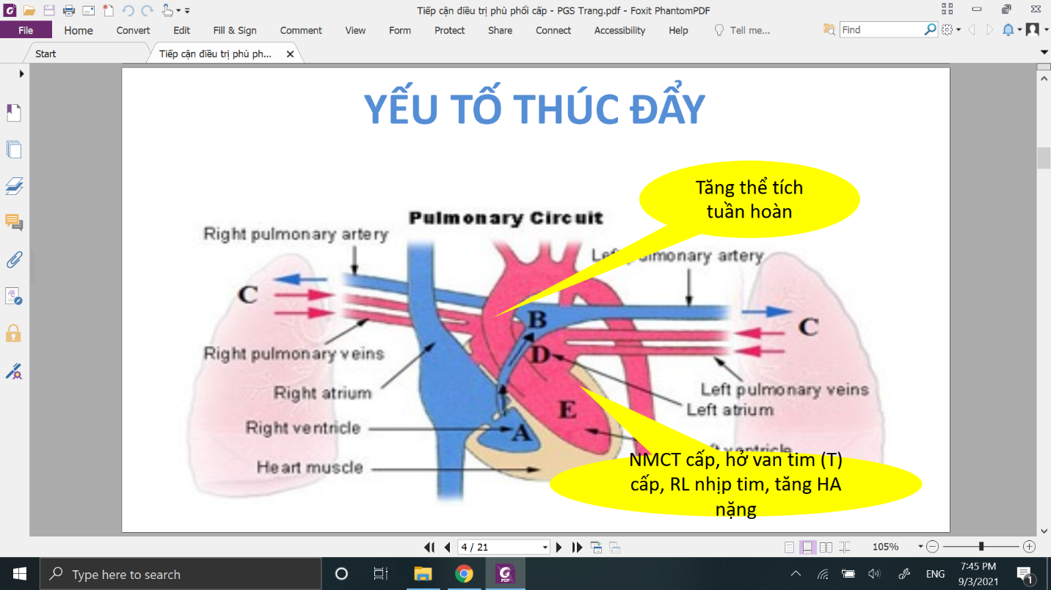

2 cơ chế:

1. Tăng thể tích tuần hoàn( hệ máu xanh), thường gặp.Ví dụ bn có tim yếu 1 chút, thận yếu 1 chút nên ăn uống kém, người mệt mỏi nên người nhà hỏi là bs ơi vô nước biển được ko. ĐÓ là câu hỏi rất thường gặp, nhưng trên tim, thận đang suy thì lượng dịch truyền đó sẽ góp phần làm cho tăng thể tiscch tuần hoàn gây ra ppc.
2. Hệ máu đỏ: bệnh ảnh hưởng thất trái nhĩ trái gây sung huyết phổi  
   Trực cấp cứu thì sẽ thấy 1 trong những hoàn cảnh nhập viện phổ biến của THA nặng mức 200/120, nvien với bệnh cảnh PPC.

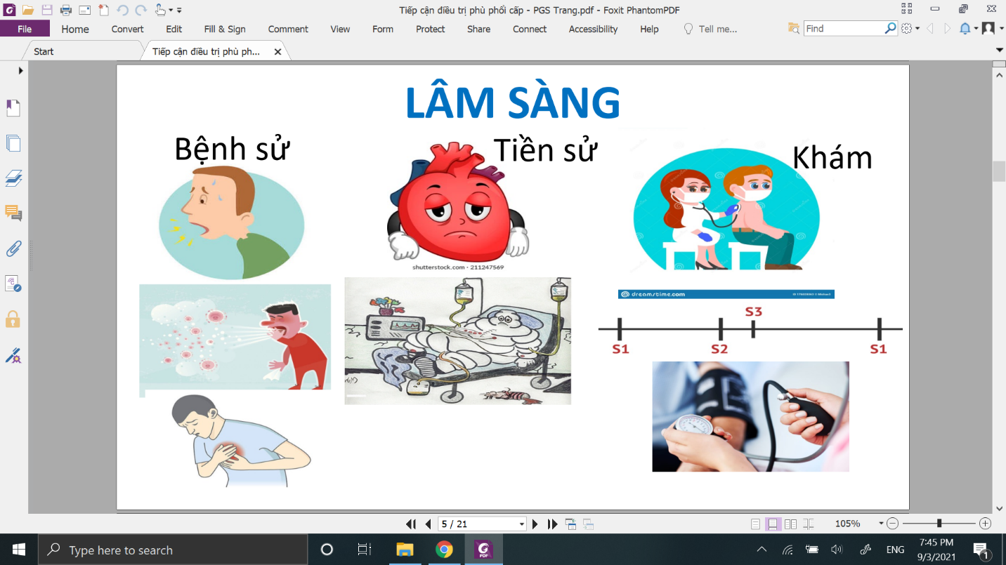

Bệnh sử: nổi bật nhất là khó thở. Nếu em nào ko bik bơi mà bị các bạn nhấn xuống nước thì sẽ hoảng loạn vô cùng. PPC được gọi là chết đuối trên cạn vì phổi ngập nước, ko trao đổi khí được, phải ngồi để thở, người tím ngắt ra. Ngoài ra là ho ra đàm bọt hồng. Nếu ngnhan là nmct cấp thì có thể có đau thắt ngực  
TIền sử: có thể đã có suy tim chưa, có bmv chưa? Bữa giờ có truyền dịch gì nhiều quá hay ko?   
Khám: nghe phổi , ran ẩm ở đáy phỏi dâng như thủy triều  
Tim: T3, tìm các tiếng của hẹp hở van 2 lá. Đáng tiếc là trong PPC thì rất khó nghe do ran phổi lấn át  
LUÔN PHẢI ĐO SINH HIEEJU, NẾU HA THẤP THÌ CŨNG LÀ NẶNG

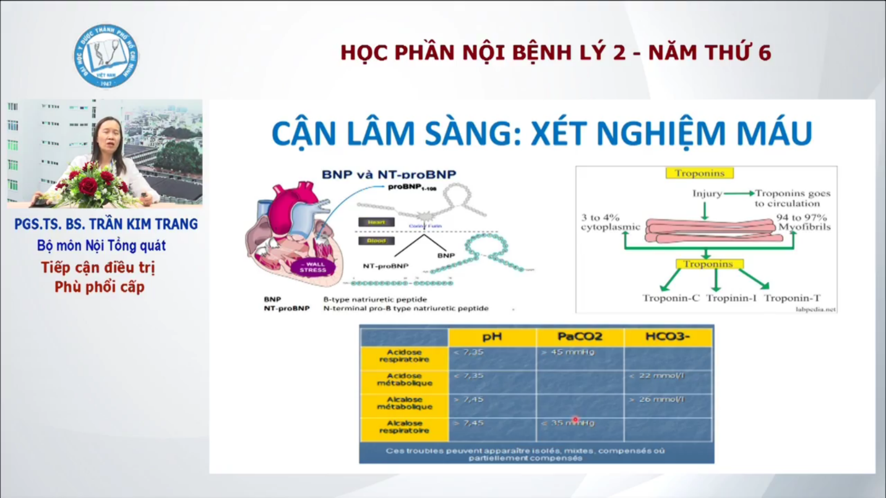

Để chẩn đoán suy tim thì phải làm peptide lợi niệu, tùy bv mà làm bnp/nt-pro bnp  
Nếu nghĩ do nmct cấp: phải làm troponin tim, ngta hay làm troponin T siêu nhạy  
BN PPC bị khó thở nhiều: làm KMĐM: dgia có shh ko, có toan máu ko?

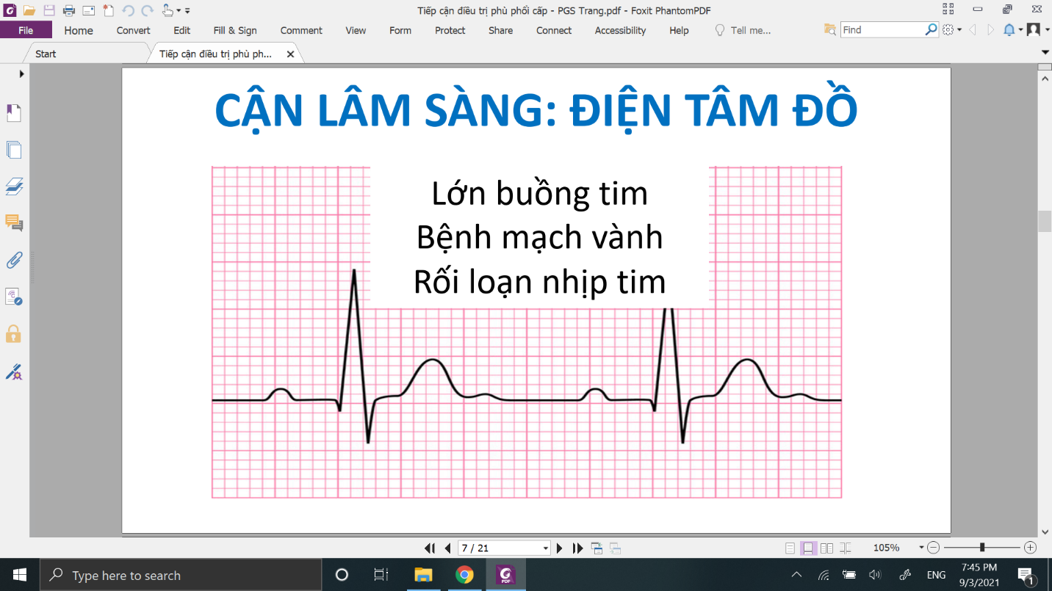

ECG: vai trò qtrong, giúp xdinh nguyên nhân. Để coi cái PPC này là do nmct cấp hay do RLN tim cấp

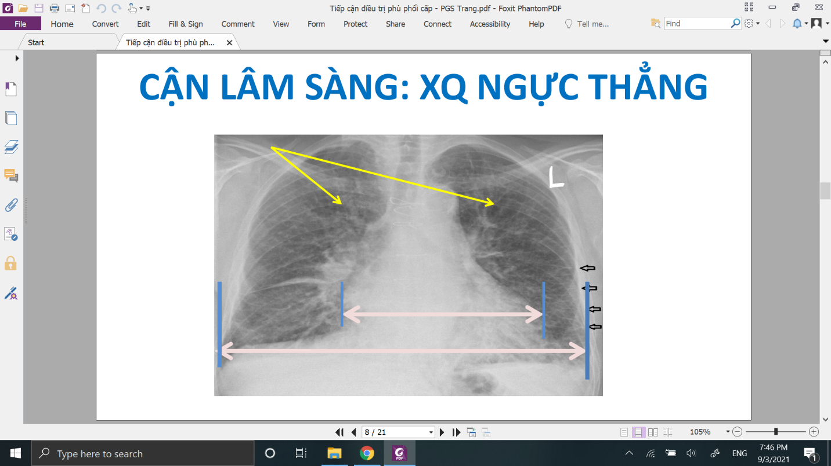

XQ  
Từ rìa phổi có các đường ngang đi vào: đây là kerley B do phù mô kẽ ở các vách gian thùy, có thể gặp ở giữa phổi nhưng thường là 2 bên đáy phổi.

Tái phân bố tuần hoàn lên đỉnh phổi  
Quy luật: thông thường mạch máu chỉ thấy được ở 2/3 dưới và 2/3 trong. Trong PPC thì thấy mm ở đỉnh phổi, thấy sự giãn nở của mm phổi ở thùy trên phổi phải

PPC này do tim:chỉ số BT/LN >0,5

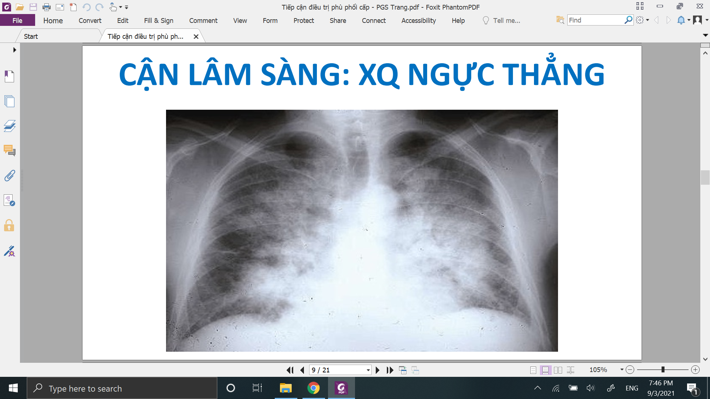

ĐẶC TRƯNG NHÁT TRÊN XQ CỦA PPC: HÌNH ẢNH CÁNH BƯỚM, DỊCH THOÁT VÀO TRONG PHẾ NANG, ĐÂY LÀ GIAI ĐOẠN NẶNG NHẤT CỦA PPC ĐC THỂ HIỆN TRÊN XQ NGỰC CỦA PPC

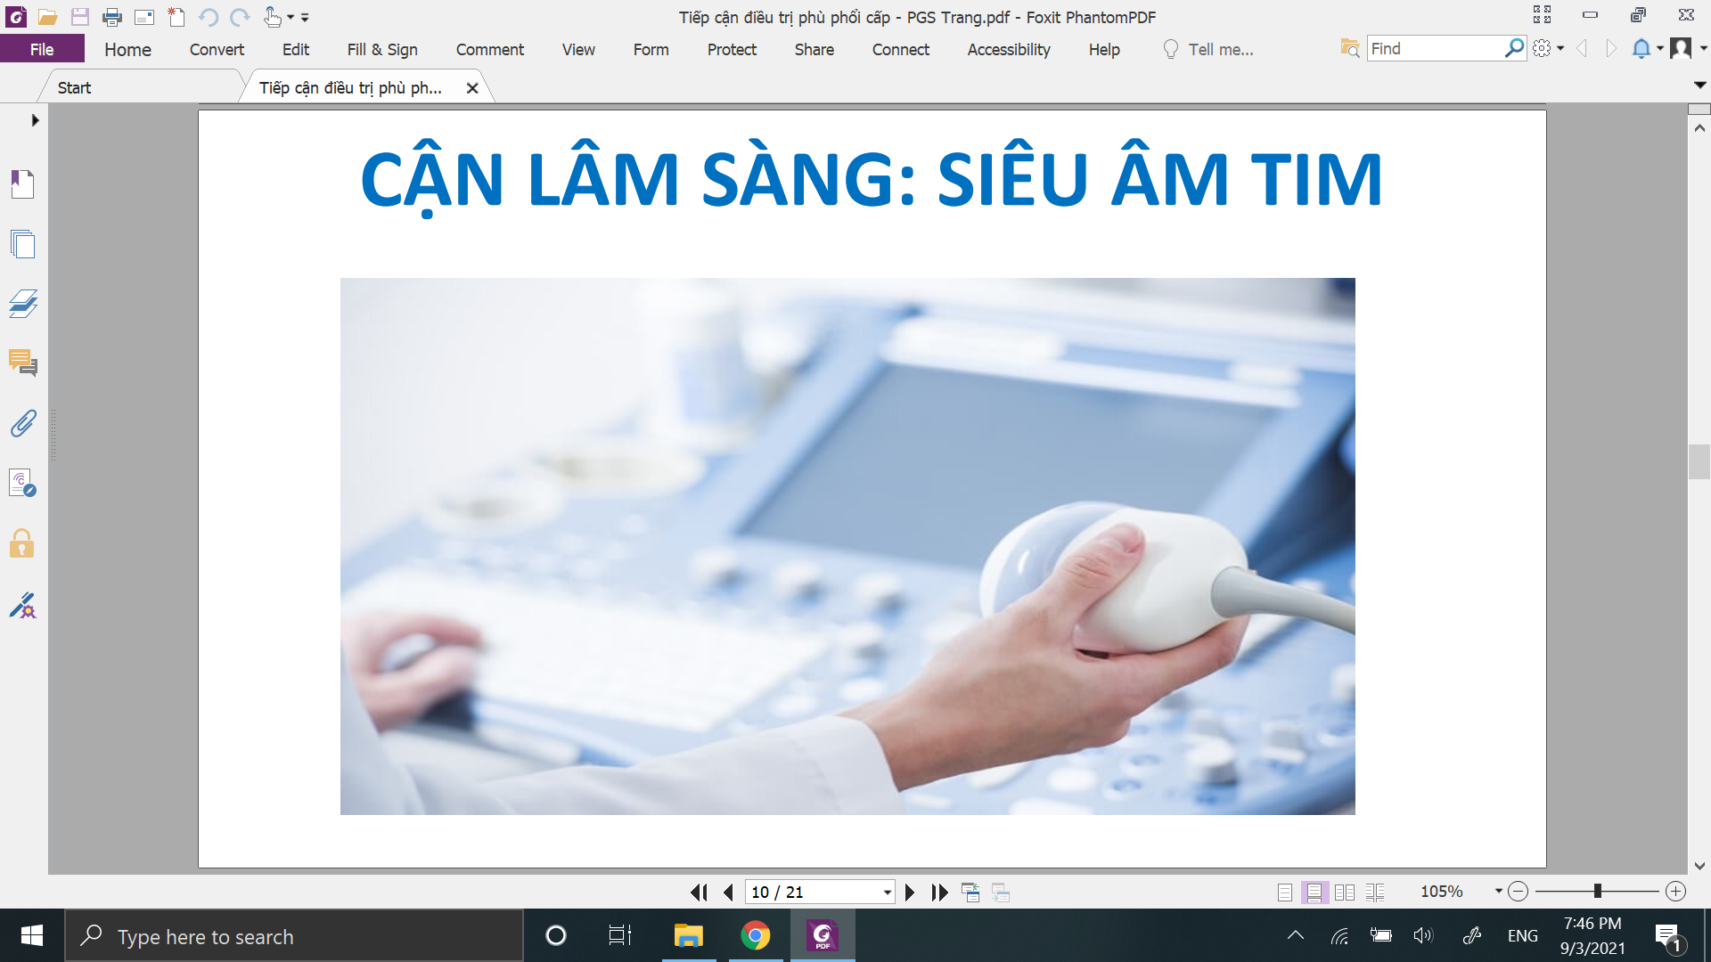

SA TIM TẠI GIƯỜNG NHA!!!  
Đánh giá xem có gì thay đổi về cấu trúc, chức năng của tim, coi xem là suy tim tâm thu hay tâm trương.

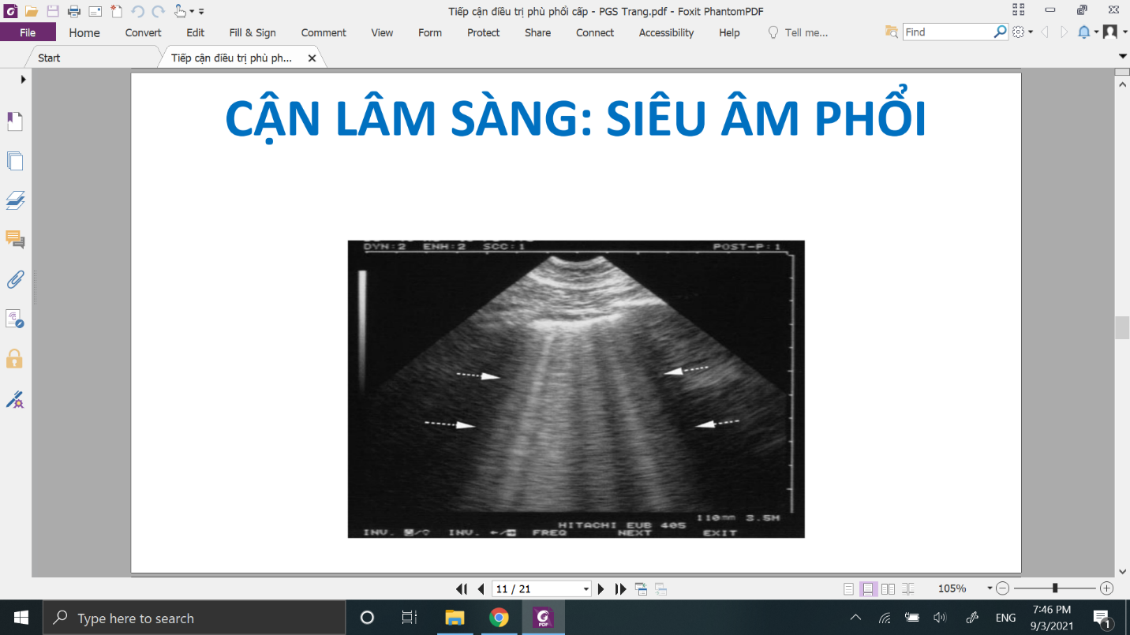  
Nếu chỉ làm sa tim mà ko làm sa phổi thì là thiếu sót lớn  
SA phổi sẽ là tiêu chuẩn vàng để cdoan ppc vì độ nhạy và độ đặc hiệu rất cao >90%.   
Trên hình này các em sẽ thấy có các đường B song song hợp thành đuôi sao chổi, dài từ 10-13 cm, nó sẽ cử động theo nhịp thở của phổi.

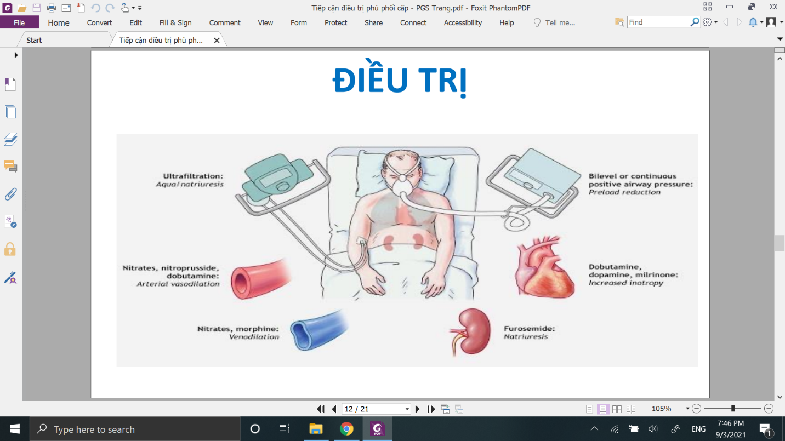

Học theo chiều kim đồng hồ  
1. Thông khí hỗ trợ  
2. Do tim nên phải nghĩ đến tăng sức co bóp cơ tim  
3. Thải dịch qua thận với lợi tiểu  
4. Máu lên trên phổi nhiều quá: tưởng tượng thì tĩnh mạch nhỏ và tĩnh mạch giãn to thì cái nào đưa máu về tim phải chậm hơn-> dùng giãn mạch-> giảm sung huyết phổi  
5. Đm chủ giãn to và đmc bthg, cái nào tim bơm dễ hơn-> dãn đm  
6. SIêu lọc: dùng khi mấy biện pháp trên vẫn chưa cải thiện được tình hình.

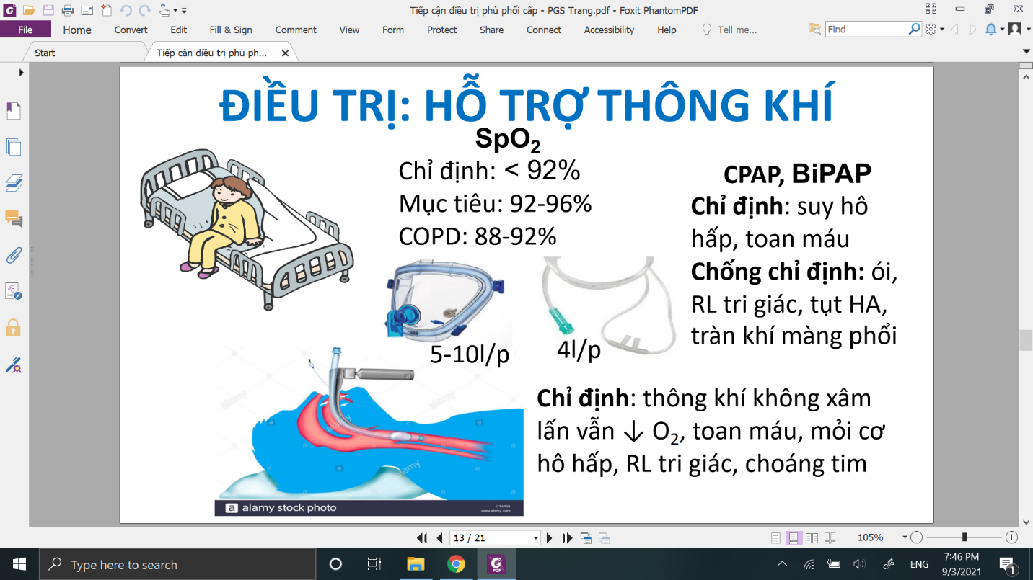

Đầu tiên, đơn giản nhất là cho bệnh nhân ngồi. 2 chân thòng xuống giường. sẽ làm giảm bớt phần nào lượng máu làm giảm máu tĩnh mạch về tim  
Tiếp theo, đó là thở oxy qua canule với lưu lượng khí sẽ thấp hơn là thở qua mặt nạ. Nhưng ko phải bn nào cũng cho thở oxy, phải dựa vô spO2 để coi có chỉ định ko. LUÔN LƯU Ý TRÊN BN COPD CÓ MỤC TIÊU SPO2 KHÁC NGƯỜI BTHG.   
Song song đó là cho bn thở thông khí áp lực dương liên tục hoặc là 2 mức nếu bn đã ở mức nặng rồi. Luôn lưu ý chống chỉ định nha??? -> khi có ccđ cpap, bipap thì phải đặt nkq!!!!

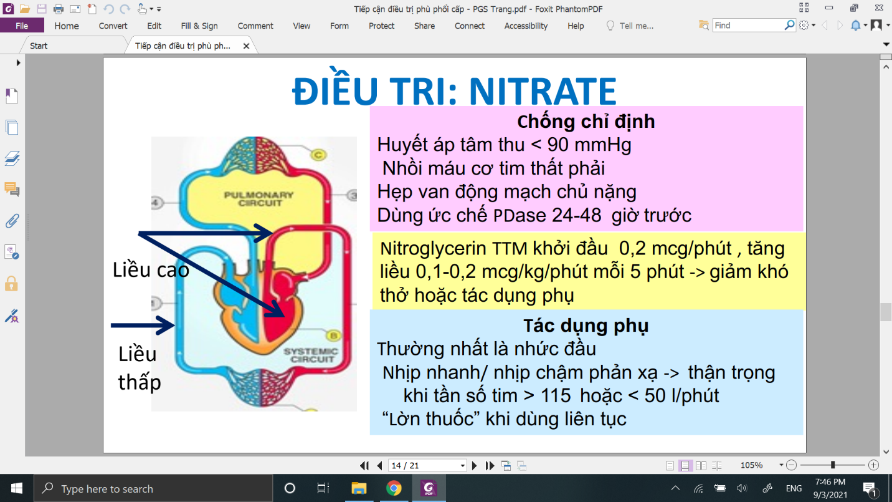  
Sau khi giải quyết vde hô hấp, chuyện tiếp theo là dùng thuốc . Hàng đầu là nhóm nitrate, có nhiều tên biệt dược khác nhau, nó có nhiều vai trò khác nhau  
- Liều thấp: tm dãn ra, máu về tim P ít, lên phổi ít hơn, giảm ứ máu phổi  
Liều cao hơn: tưới máu vành, dãn đm. Nó sẽ làm giảm HA. CCĐ khi có 2 nhóm bệnh ở 2 bên buồng tim T,P  
Lưu ý viagraL dtri trong TAP nguyên phát, bệnh trong niệu học

Liều nitrate ko khó để học, khó để thực hành. Đi thực hành ở BV phải coi tủ thuốc bv, coi thuốc đó là thuốc gì, hàm lượng 1 ống là bao nhiêu, để mình biết là pha vô cái chai bao nhiêu, 100 hay 500ml. Truyền bao nhiu giọt để đạt được nồng độ như trên slide. Thường truyền qua chai 500ml là nhiu lắm  
Tdung phụ: cái đáng sợ nhát bn hay than là nhức đầu, do dãn mạch nên bn nhức đầu đập theo nhịp tim giựt giựt giựt. Nhiều người chịu ko nổi khóc luôn, phải dùng them Panadol/giảm đau  
Và do nitrate có 1 tdung phụ là làm tăng hay chậm nhịp tim phản xạ nên phải theo theo dõi tần số tim  
Nitrate thường ko dùng lâu, thường chỉ dùng trong 12-24h thôi, xài lâu sẽ có hiện tượng lờn thuốc.

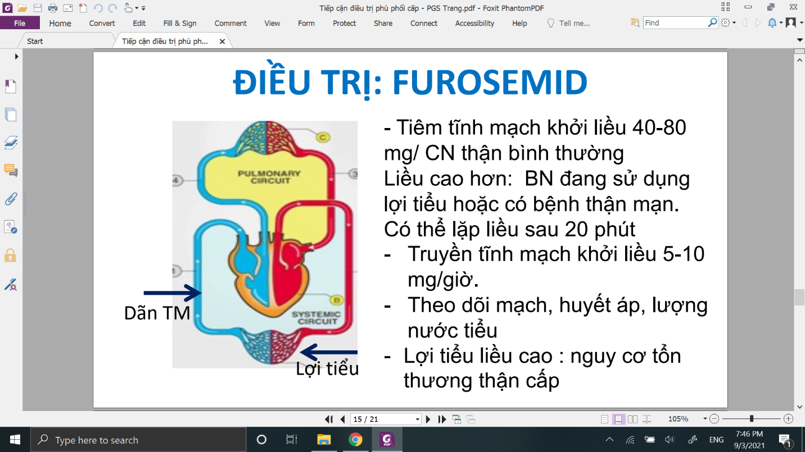

Do cơ chế là tăng thể tích tuần hoàn, nên furo có vai trò rất hay. LT quai là LT có vai trò mạnh nhất trong các thuốc lợi tiểu nhưng mà bên cạnh đó còn có phụ trị là dãn tm.

Lưu ý: 1 ống furo là 20mg. Mà ngta quy định là tiêm tm chậm ko quá 4 mg/phút-> phải dùng bơm tiêm tự động nếu cơ sở y tế đó có điều kiện  
- Truyền tĩnh mạch sẽ có hiệu quả mạnh hơn là tiêm TM liều cao, nhưng mà truyền tm thì lưu ý là ta đã pha vô 1 chai 500ml để truyền, ngẫu nhiên là ngoài đưa thuốc thì mình còn đưa dịch vô người bệnh nhân, đó lầ điều ko mong muốn trên BN PPC.   
Luôn phải theo dõi nước tiểu, nếu dưới 20ml/giờ thì phải tăng liều lên hoặc dùng biện pháp khác. Thuốc này cũng có tdung dãn mạch, nên phải lưu ý MẠCH VÀ HA.

Khi sử dụng bất kì thuốc gì thì luôn phải biết cần theo dõi gì, SINH HIỆU VÀ CÁC TÁC DỤNG PHỤ

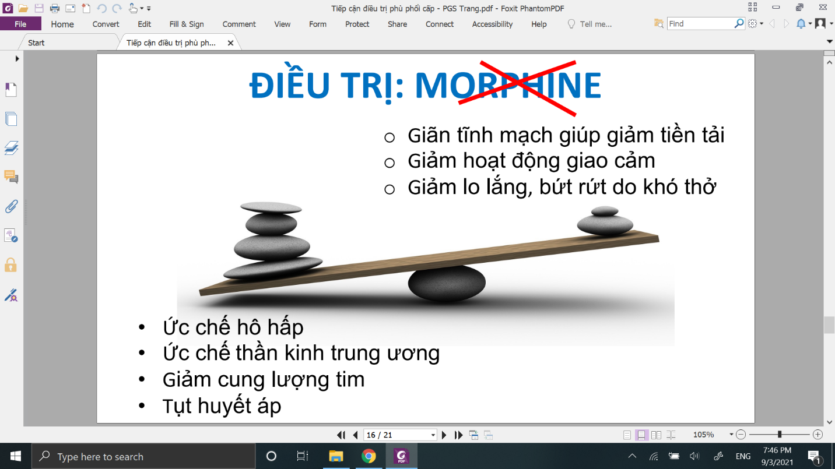

Hồi xưa cách đây 3 4 thập niên, đi học có nghe nhưng sau này thì ngta thấy mor có nhiều tdung phụ nặng nên hiện nay ko có mor

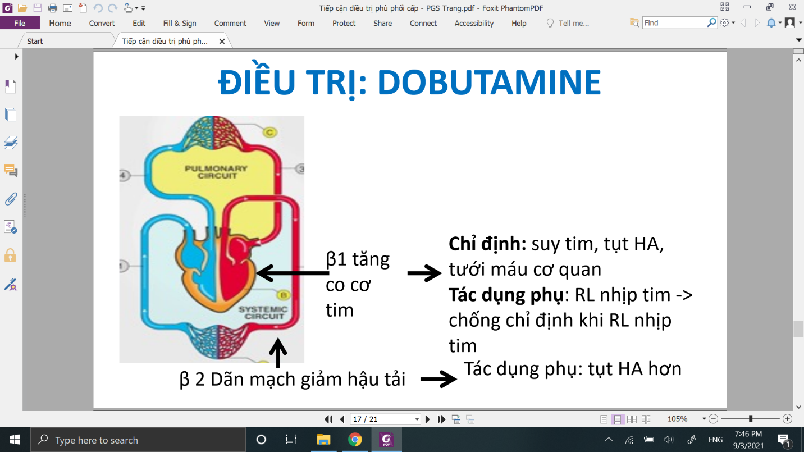

Thay thế cho mor  
nhóm thuốc kích thích b2 giao cảm làm dãn mạch, ở liều cao sẽ kích thích b1 làm tăng co bóp cơ tim  
Nó sẽ làm tăng co bóp khi có suy tim nhưng sẽ tăng nguy cơ rln-> CCĐ khi có RLN trước rồi  
B2 làm dãn mạch-> có thể tụt HA  
-> Dùng dobu theo dõi nhịp tim,HA

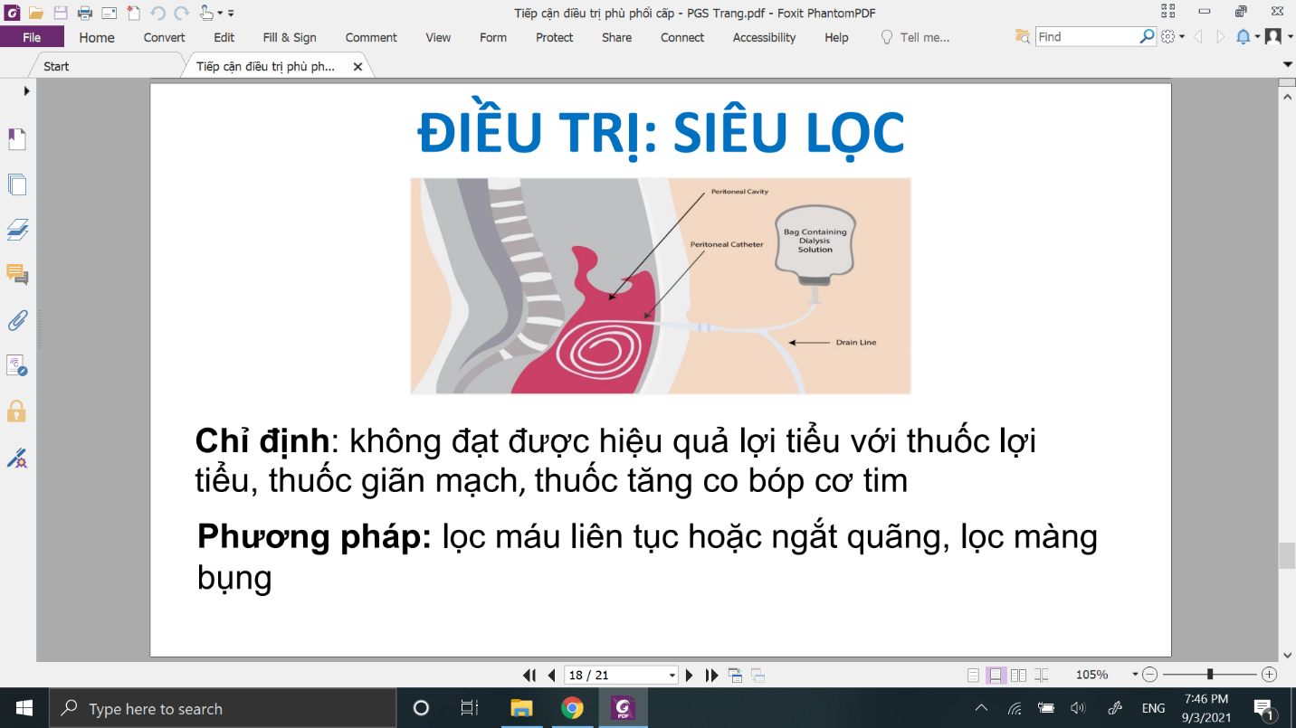

Xài hết mấy biện pháp trên mà chưa được thì ko được bó tay, còn siêu lọc

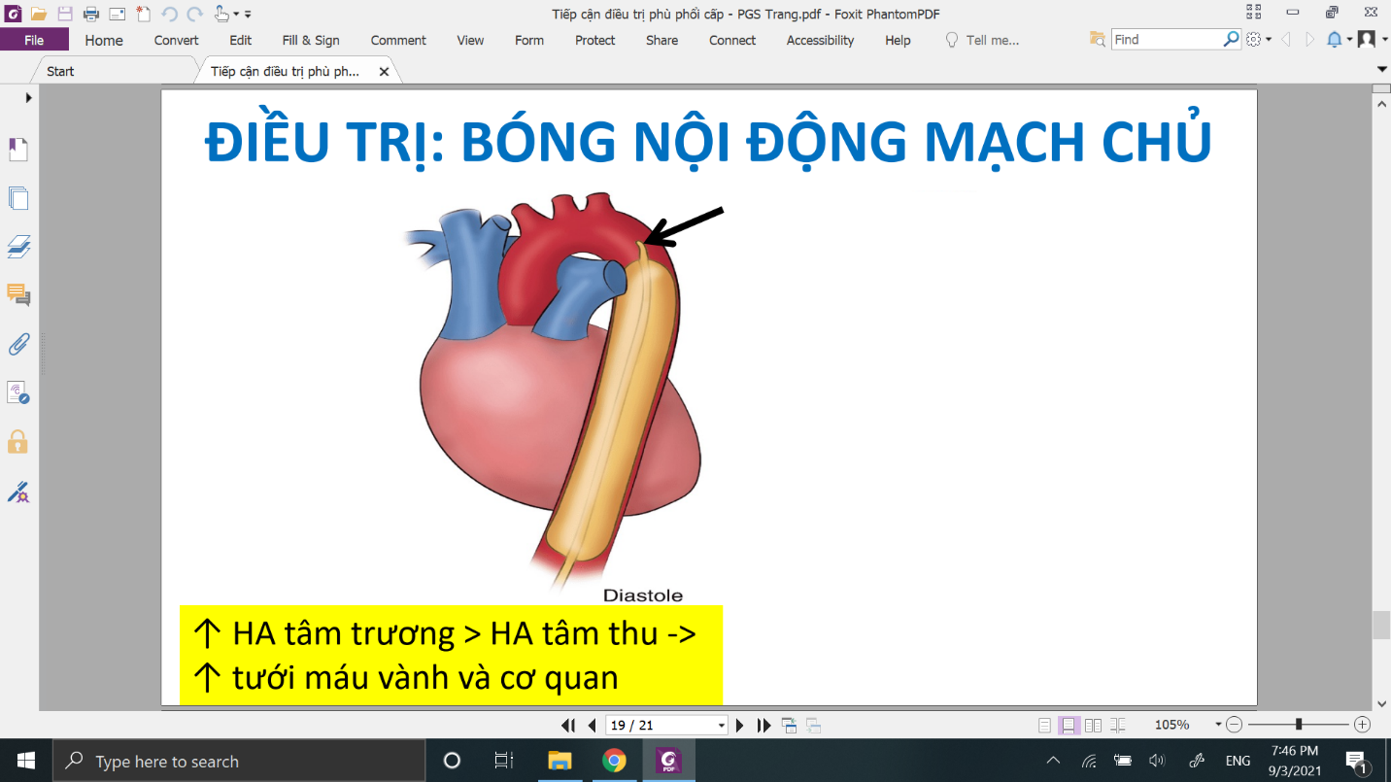

Phương tiện mới, hiện đại: đặt bóng, bóng được đưa vào đm chủ dưới chỗ phát nguyên ( chỗ xuất phát) của đm dưới đòn trái. Nó được bơm lên trong kì tâm trương để HA tâm trg lớn hơn HA tâm thu mục đích làm cho tăng tưới máu vành. Trrong thì tâm thu sẽ xả bóng để giảm hậu tải

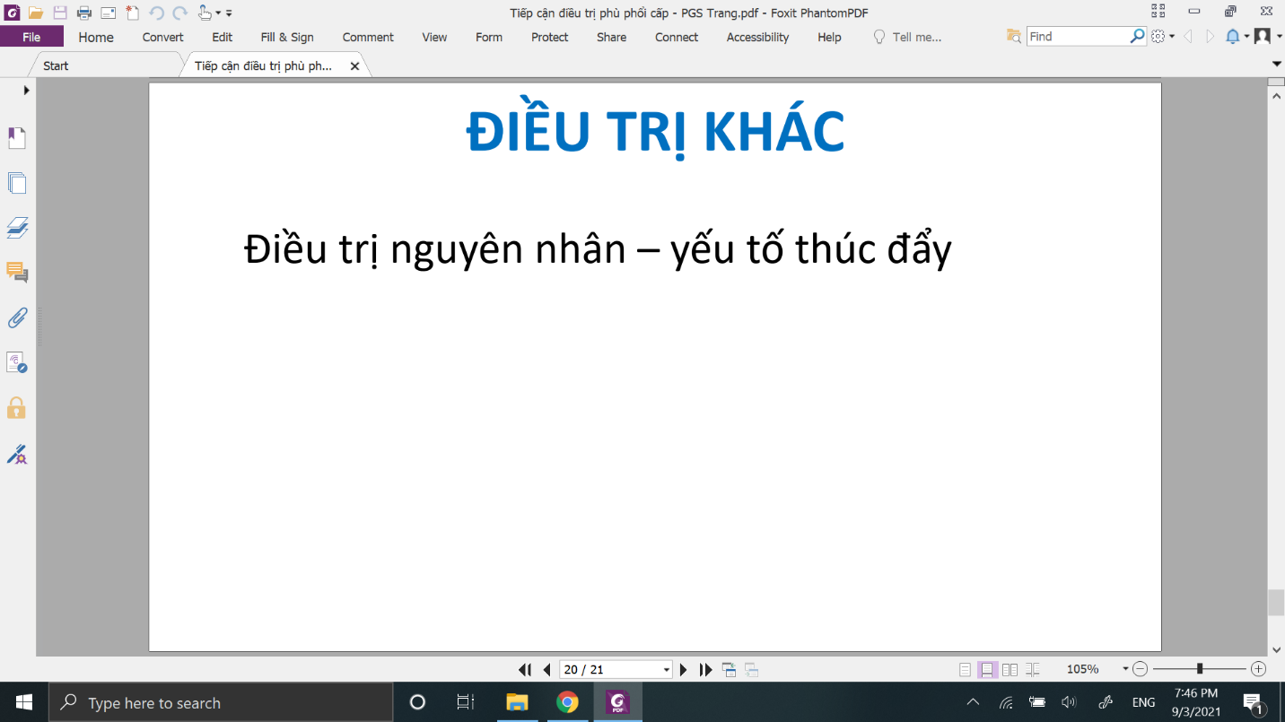

Nãy giờ làm là để giải quyết trước mặt thôi  
Lâu dài là phải tìm ra nguyên nhân- yếu tố thúc đẩy: ko tuân thủ dtri, ngưng thuốc, hết tiền, ngưng bảo hiểm, do dùng them thuốc mà thuốc đó gây ức chế co bóp cơ tim, thuốc gây suy thận nặng hơn, thuốc gây giữ muối nước, phải tìm ra hết, còn có thể do THA nặng

Vài BN HA lên 180-200 mà ko nhức đầu chóng mặt gì hết, đùng cái vô PPC luôn

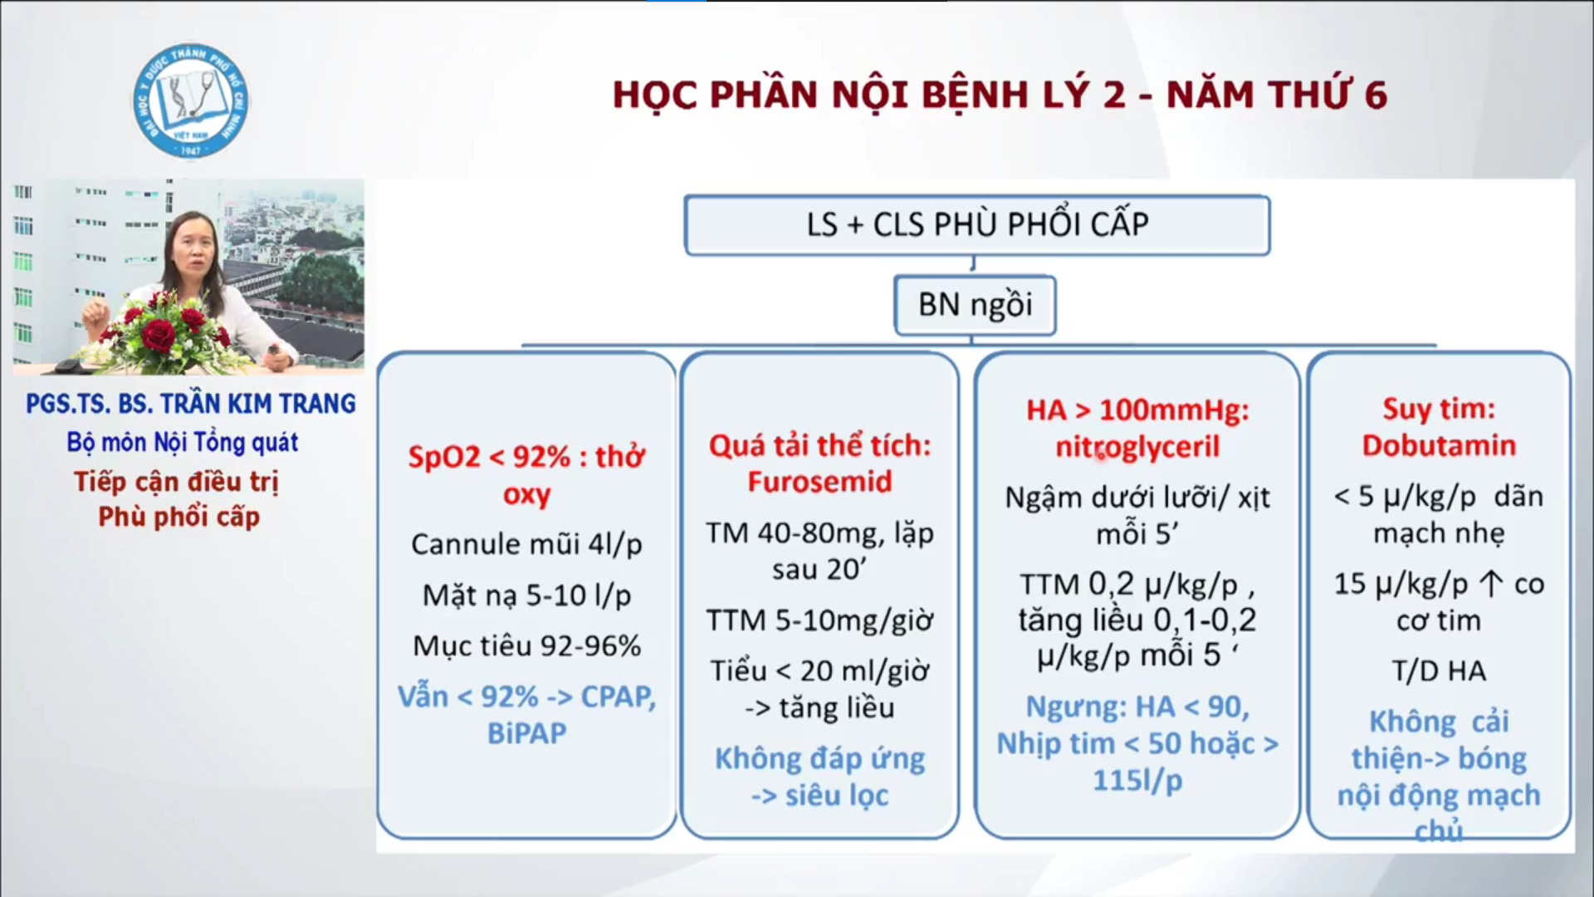

Đúc kết  
Đầu tiên là cho ngồi lên  
Sau đó là cân nhắc 4 biện pháp điều trị trong bảng  
Nếu vẫn ko cải thiện được thì vẫn còn các biện pháp cao hơn